**Solr 搭建**

1.在tomcat目录下创建一个solrHome目录，solrHome目录是solr的运行主目录

2.把solr-5.2.1\server\solr下的所有copy到solrHome下

3.在solrHome下创建core目录，在core目录下创建data目录存放日志文件和索引

4.把在solrHome\configsets\basic_configs下的所有copy到core目录下

5.打开solrHome/core/conf/solrconfig.xml修改dataDir

<dataDir>${solr.data.dir:E:/apache-tomcat-7.0.62/solrHome/core/data}</dataDir>

6.复制solr-5.2.1/server/webapps/solr.war到tomcat的webapps目录

7.复制server/lib/ext目录下的所有jar包到tomcat的webapp/solr/WEB-INF/lib目录下

8.修改tomcat url字符集，修改conf/server.xml文件 ,添加属性URIEncoding="UTF-8"

<Connector port="8080" protocol="HTTP/1.1"

connectionTimeout="20000"

redirectPort="8443" **URIEncoding="UTF-8"**/>

9.修改tomcat 目录下webapp/solr/WEB-INF/web.xml文件，如下所示

设置solrHome

<env-entry>

<env-entry-name>solr/home</env-entry-name>

<env-entry-value>**E:/apache-tomcat-7.0.62/solrHome**</env-entry-value>

<env-entry-type>java.lang.String</env-entry-type>

</env-entry>

11.复制log4j.properties文件

在tomcat 下的webapp\solr\WEB-INF目录中创建文件classes文件夹,复制solr目录下的example\resources\log4j.properties到tomcat下的webapps\solr\WEB-INF\classes目录

12.打开solrHome/core/conf/schema.xml加入

<field name=”title” type=”text_general” indexed=”true” stored=”true” multiValued=”true” />

<field name=”text” type=”text_general” indexed=”true” stored=”false” multiValued=”true” />

1. 重新启动tomcat

14.输入http://localhost:8080/solr 进入主页

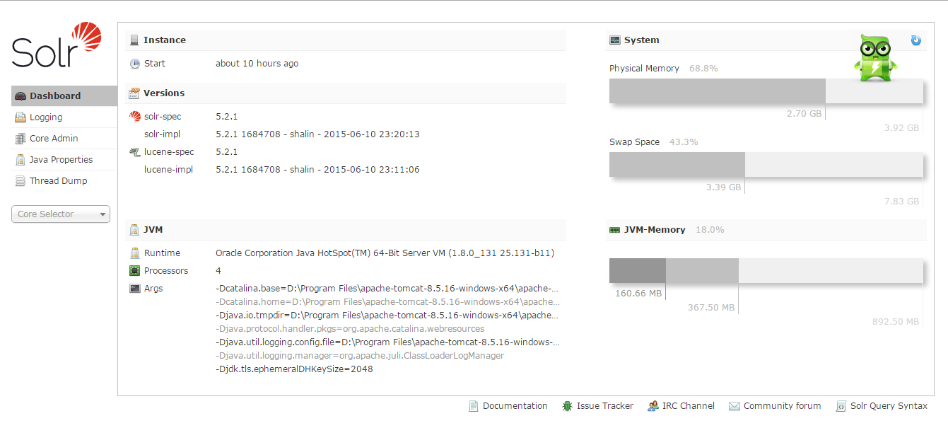

15.添加solr实例，前面我们已经创建了core文件夹，并在其下做了相关配置，下面还要在界面添加它 ,如下：

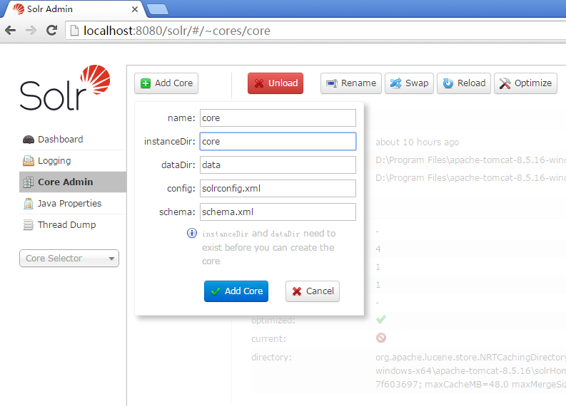

点击Add Core按钮之后，显示添加成功，再点左侧的下拉菜单，选项中就有了刚才添加的core

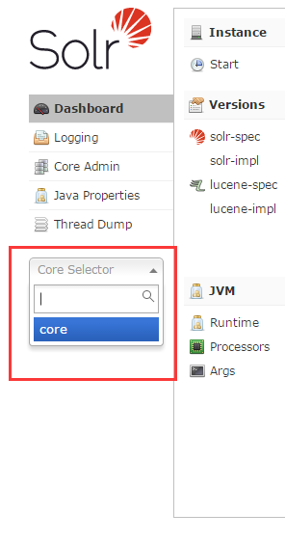

测试是否安装成功

选中左侧Documents菜单，按如下输入数据

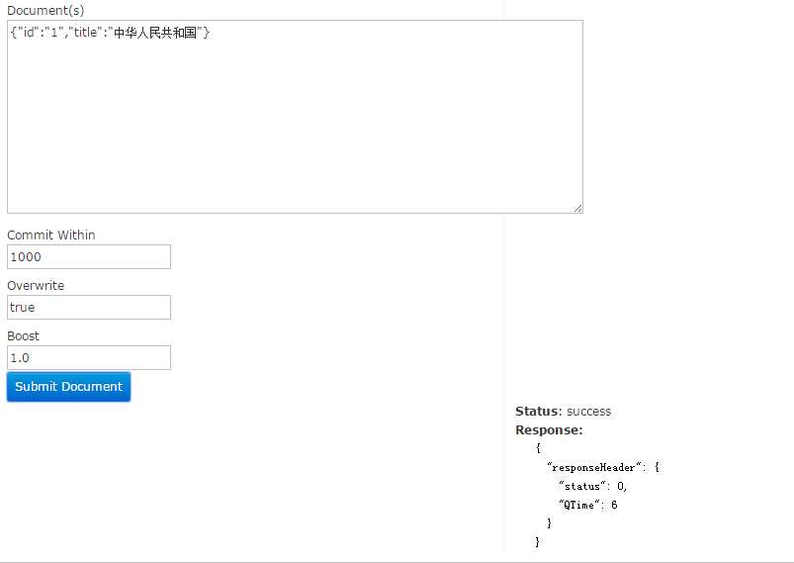

选中搜索菜单，查询搜索结果，如下：

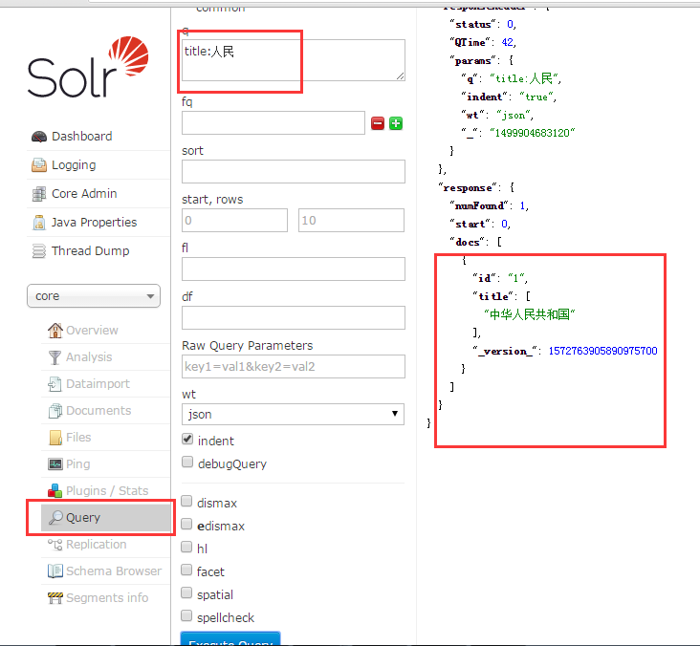

若看到上面结果表示搭建成功